**МИНИСТЕРСТВО ОБРАЗОВАНИЯ РЕСПУБЛИКИ БЕЛАРУСЬ**

**БЕЛОРУССКИЙ ГОСУДАРСТВЕННЫЙ УНИВЕРСИТЕТ**

Факультет прикладной математики и информатики

Карпович Артём Дмитриевич

Отчет по лабораторной работе №12 студента 2 курса 6 группы

Преподаватель

Малашенко Елена Семеновна

Минск, 2023

## Постановка задачи. Описание предметной области

Компания предлагает ряд моделей автомобилей на прокат. Клиент может забронировать любую модель или конкретную модель автомобиля. Бронь относится к к модели, но не к конкретному автомобилю этой модели. Когда автомобиль этой модели станет доступным, он будет проведен для клиента. Когда клиент берет автомобиль, то эта информация связывается с конкретным автомобилем, а не на моделью поскольку у компании может быть несколько автомобилей одной модели. Необходимо вести учет даны начала использования автомобиля и продолжительности.

1. **Задание 2**

**Структуры таблиц**

**Таблица Cars**

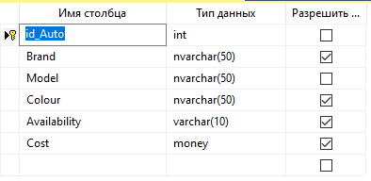

**Таблица Clients**

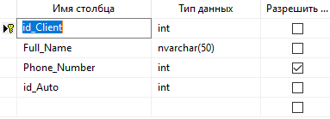

**Таблица Orders**

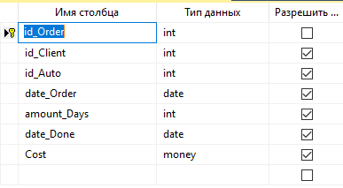

**Диаграмма базы данных**

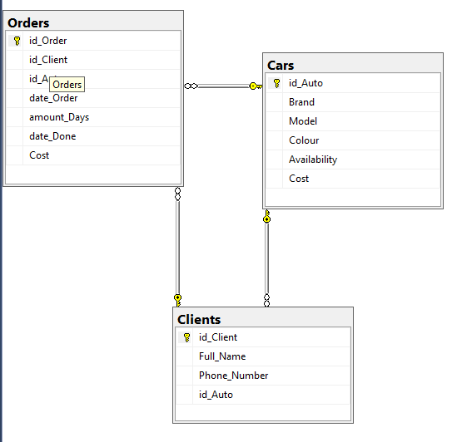

1. **Задание 3**
2. **Вывести все данные и таблицы**

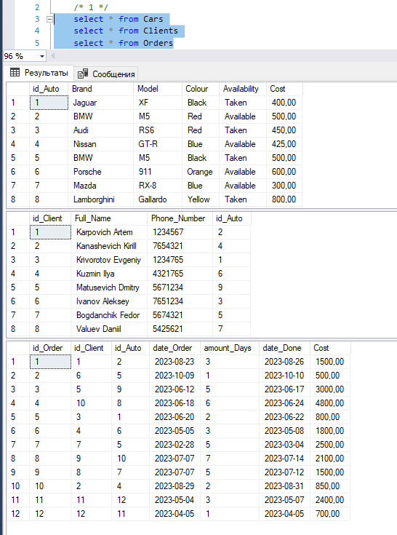

1. **Вывести марки автомобилей, отсортированные в алфавитном порядке**

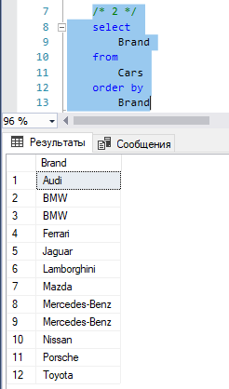

1. **Вывести марку и модель автомобилей, отсортированные в обратном порядке**

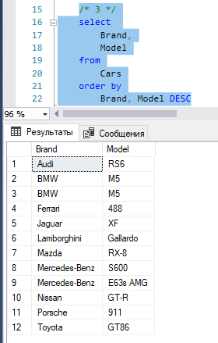

1. **Выбрать модели машин и общую стоимость машин этой марки, убрав все дубликаты**

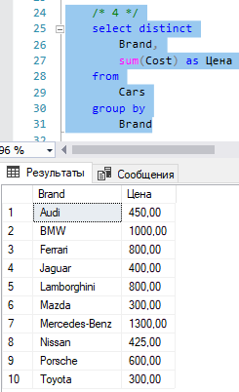

1. **Выбрать первые 30 процентов данных из таблицы Cars**

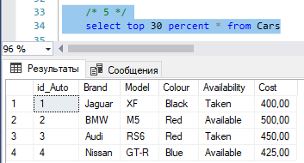

1. **Выбрать первые 5 записей из таблицы Cars**

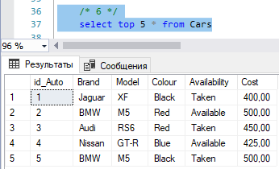

1. **Вывести стоимость одного дня в заказе, отсортировав данные по этим данных**

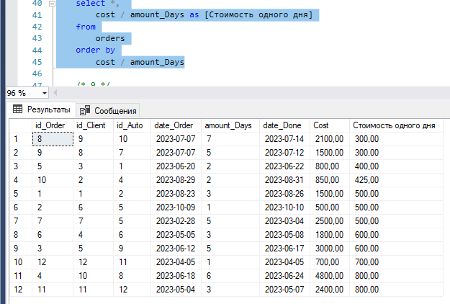

1. **Запрос на выборку Марки и Модели в новую таблицу, используя Select into**

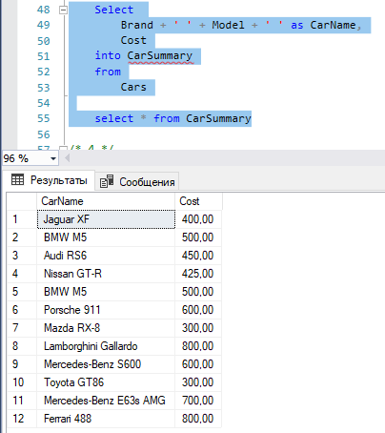

1. **Задание 4**
2. **Выбрать все автомобили, стоимость которых больше 300**

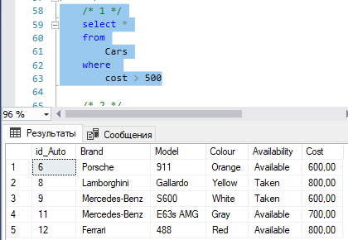

1. **Вывести список всех доступных автомобилей**

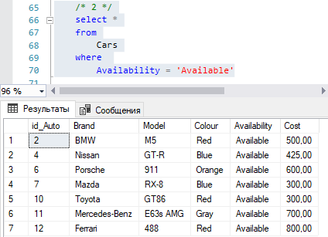

1. **Выбрать все заказы меньше, чем на 4 дня, стоимость которых превышает 1000**

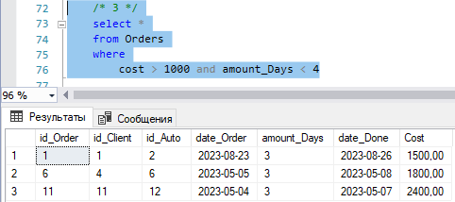

1. **Выбрать все заказы меньше, чем на 4 дня, стоимость которых превышает 1000 или превышает 1500 и больше, чем на 4 дня**

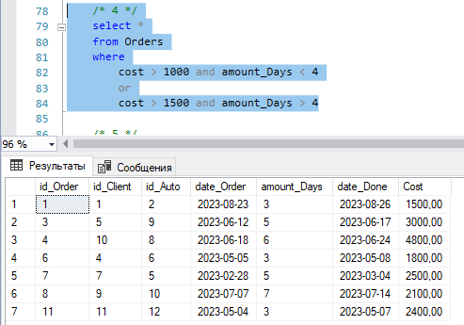

1. **Выбрать все автомобили, стоимость которых в промежутке от 300 до 500**

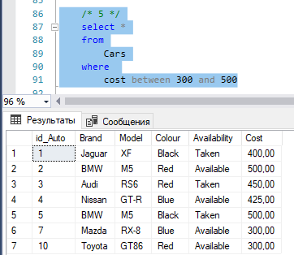

1. **Выбрать все заказы сделанные летом 2023 года**

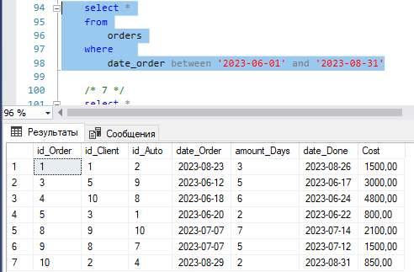

1. **Выбрать клиентов, чье полной имя начинается с буквы ‘M’**

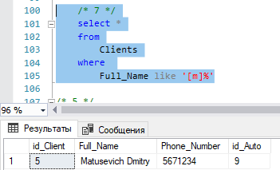

1. **Задание 5**
2. **Переименовать таблицу Cars в Vehicles и наоборот**

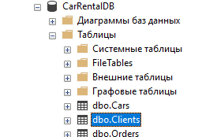

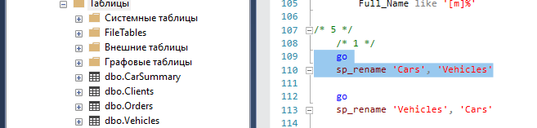

1. **Задание 6**
2. **Добавить по две записи в каждую таблицу**

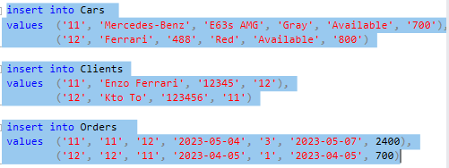

1. **Задание 7**
2. **Добавить в таблицу Cars столбец номерного знака**

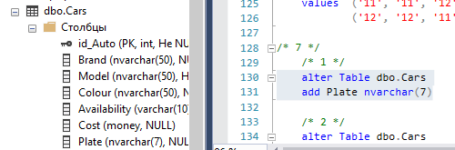

1. **Добавить ограничение, проверяющее, чтобы данные в новом столбце начинались с четырех цифр**

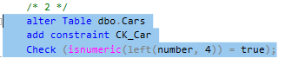

1. **Задание 8**
2. **Вывести количество моделей каждой марки**

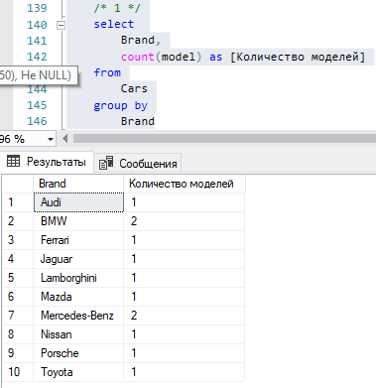

1. **Вывести среднее количество дней в заказе**

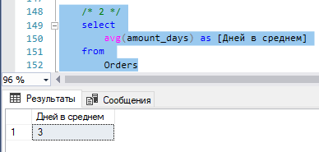

1. **Вывести минимальную стоимость заказа**

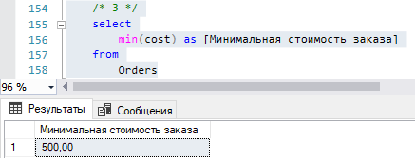

1. **Вывести максимальную стоимость заказа**

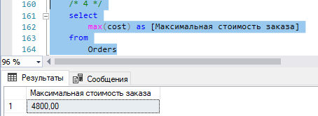

1. **Вывести стоимость доступных и взятых автомобилей**

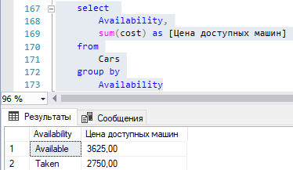

1. **Задание 9**

**Их достаточно в остальных заданиях**

1. **Задание 10**
2. **Вывести количество машин для каждой марки и общее количество машин**

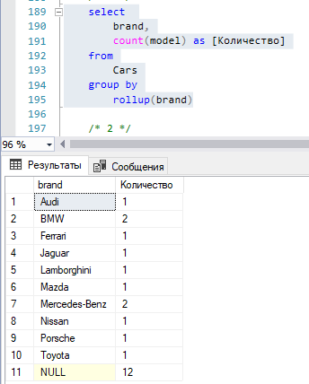

1. **Вывести количество машин каждой марки, количество машин по цене, используя cube**

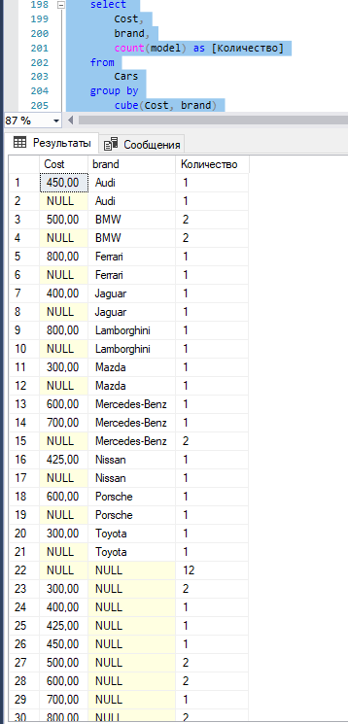

1. **Вывести количество машин каждой марки, количество машин по цене, используя grouping sets**

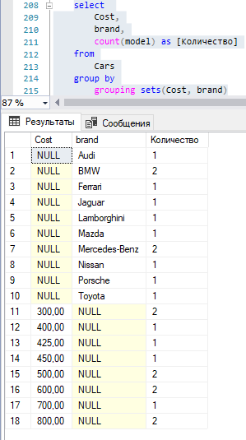

1. **Вывести количество марку, модель и количество автомобилей марки**

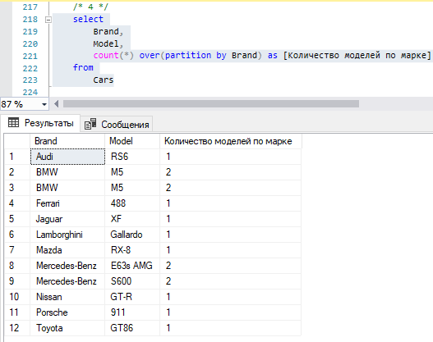

1. **Задание 11**

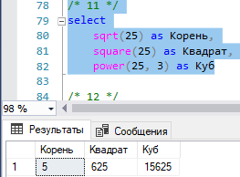

1. **Задание 12**
2. **Задание 13**
3. **Вывести автомобиль и того, кто его заказал, используя внутреннее соединение**

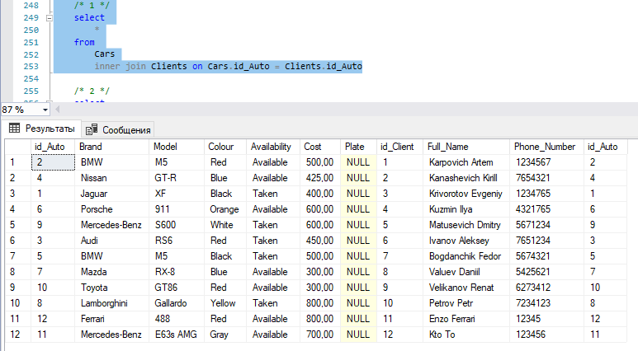

1. **Вывести автомобиль и того, кто его заказал, используя внешнее левое соединение**

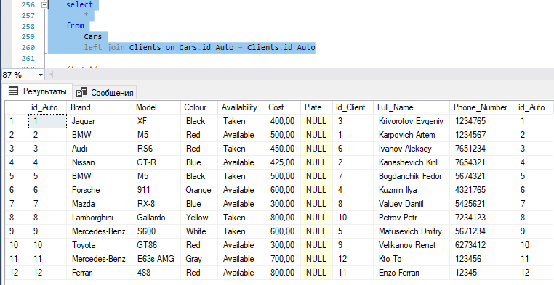

1. **Вывести автомобиль и того, кто его заказал, используя внешнее правое соединение**

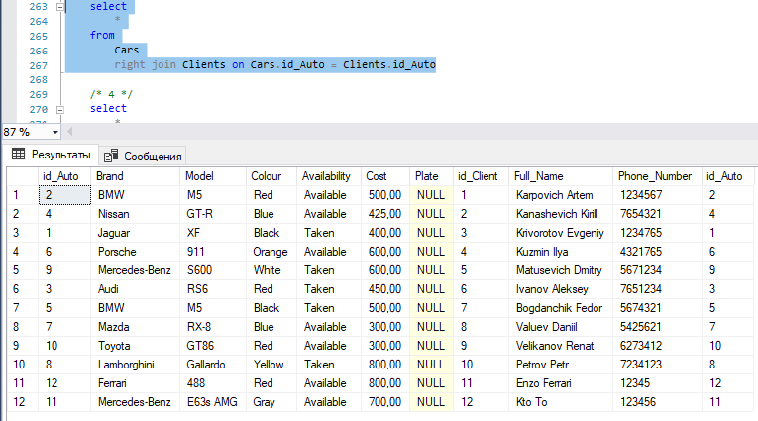

1. **Вывести автомобиль и того, кто его заказал, используя полное соединение**

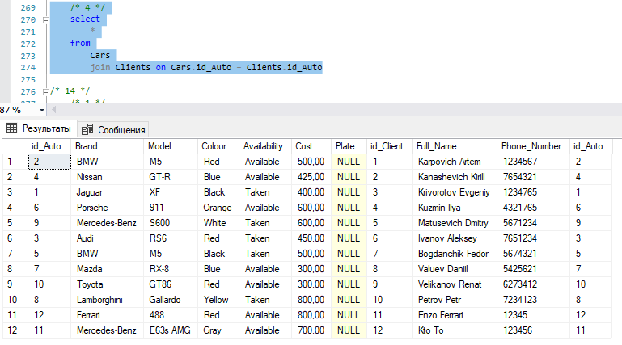

1. **Задание 14**
2. **Объединить таблицы Cars и Clients**

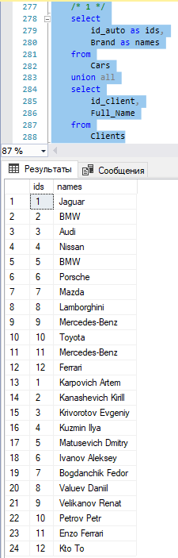

1. **Вывести пересечение id автомобилей из таблицы Cars и Clients**

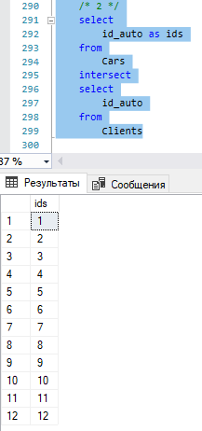

1. **Вывести разность id автомобилей из таблиц Cars и Clients**

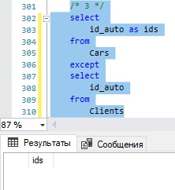

1. **Задание 15**
2. **Используя подзапросы, вывести всех клиентов, кроме того, который заказал 3й автомобиль**

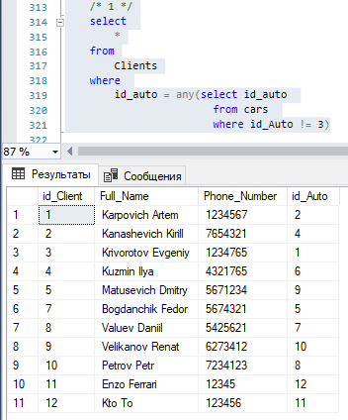

1. **Вывести автомобили, стоимость которых не превышает стоимость любого заказа**



1. **Вывести автомобили, средняя стоимость модели бренда которых больше средней стоимость среди всех автомобилей**

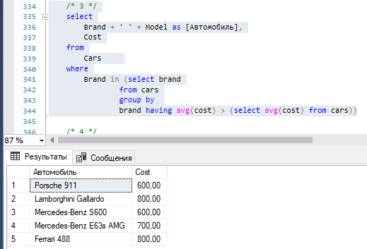

1. **Вывести автомобили, которые встречаются в списке тех, стоимость бренда которых больше средней стоимости всех автомобилей**

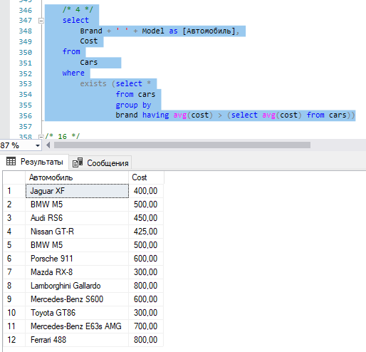

1. **Задание 16**
2. **Вывести число символов в марках автомобилей**

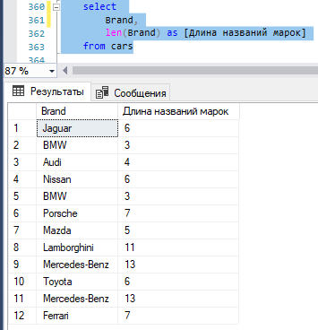

1. **Через конкатенацию строк создать столбец, содержащий полное название автомобиля**

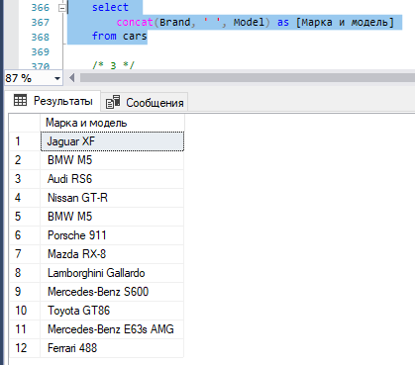

1. **Вывести название марки наоборот**

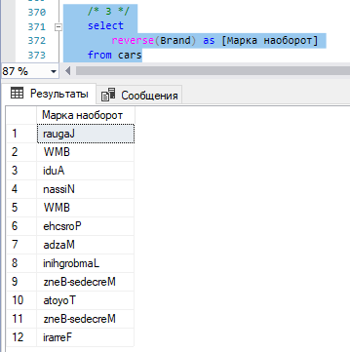

1. **Заменить марку «BMW» на «Mercedes»**

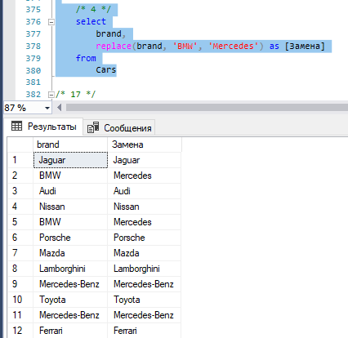

1. **Задание 17**
2. **Вывести корень цены каждого автомобиля**

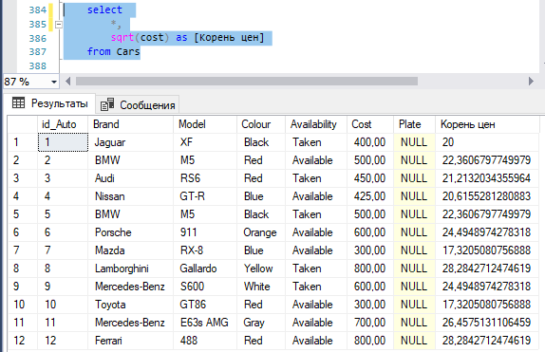

1. **Вывести квадрат цен для каждого автомобиля**

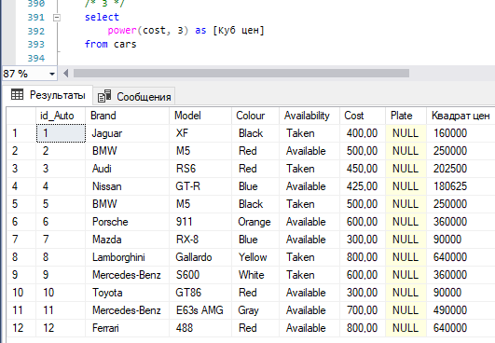

1. **Вывести куб для каждого автомобиля**

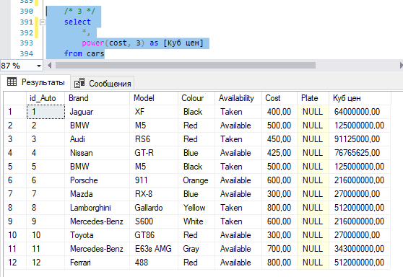

1. **Округлить до 3его знака стоимость одного дня в заказе**

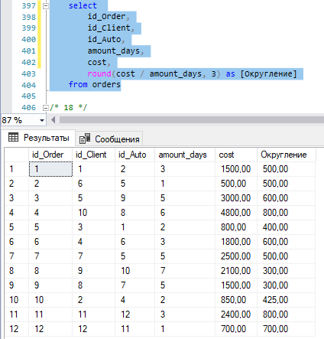

1. **Задание 18**
2. **Создать представление с количеством моделей каждой марки и общую стоимость автомобилей марки**



1. **Создать представление с автомобилями, стоимость которых не превышает 600**

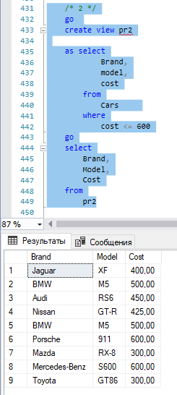

1. **Создать представление со стоимость заказов в каждом месяце**

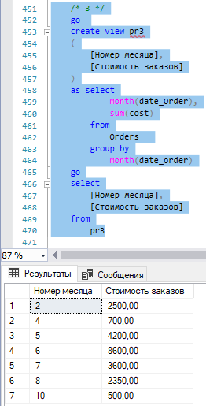

1. **Создать представление с общим количеством дней заказов в каждом месяце**

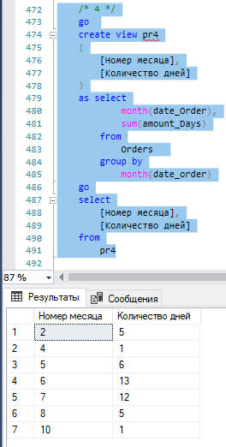

1. **Создать представление с заказами, сделанными в августе**

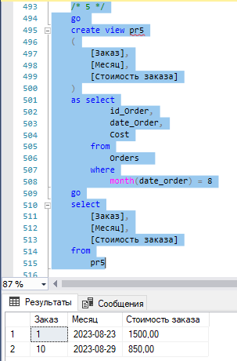

1. **Задание 19**
2. **С помощью табличных переменных вывести автомобили с их стоимостью**

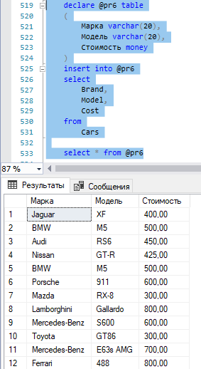

1. **С помощью локальных переменных вывести количество заказов в каждом месяце**

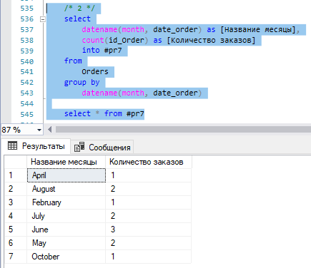

1. **С помощью глобальных переменных вывести среднюю стоимость автомобилей каждой марки**

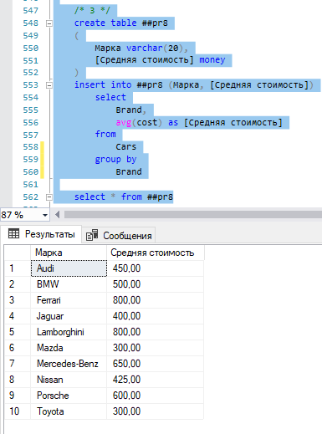

1. **С помощью обобщенных табличных выражений вывести среднее количество дней, которые отработали автомобили каждой марки**

